Об утверждении регламентов государственных услуг в области животного мира
Утративший силу
Постановление акимата Актюбинской области от 3 июля 2015 года № 243. Зарегистрировано Департаментом юстиции Актюбинской области 5 августа 2015 года № 4447. Утратило силу постановлением акимата Актюбинской области от 17 января 2020 года № 9
Сноска. Утратило силу постановлением акимата Актюбинской области от 17.01.2020 № 9 (вводится в действие по истечении десяти календарных дней после дня его первого официального опубликования).
В соответствии со статьей 27 Закона Республики Казахстан от 23 января 2001 года "О местном государственном управлении и самоуправлении в Республике Казахстан", пунктом 3 статьи 16 Закона Республики Казахстан от 15 апреля 2013 года "О государственных услугах", приказом исполняющего обязанности Министра сельского хозяйства Республики Казахстан от 30 апреля 2015 года № 18-03/390 "Об утверждении стандартов государственных услуг в области животного мира" акимат Актюбинской области ПОСТАНОВЛЯЕТ:
1. Утвердить прилагаемые:
1) регламент государственной услуги "Принятие местными исполнительными органами области решения по закреплению охотничьих угодий и рыбохозяйственных водоемов и (или) участков за пользователями животным миром и установлению сервитутов для нужд охотничьего и рыбного хозяйства";
2) регламент государственной услуги "Выдача разрешений на пользование животным миром".
2. Государственному учреждению "Управление природных ресурсов и регулирования природопользования Актюбинской области" обеспечить размещение настоящего постановления в информационно – правовой системе "Әділет".
3. Контроль за исполнением настоящего постановления возложить на первого заместителя акима области Кемалову Р.К.
4. Настоящее постановление вводится в действие по истечении десяти календарных дней после дня его первого официального опубликования, но не ранее введения в действие приказа исполняющего обязанности Министра сельского хозяйства Республики Казахстан от 30 апреля 2015 года № 18-03/390 "Об утверждении стандартов государственных услуг в области животного мира".
Аким области | А.Мухамбетов
Утвержден постановлением
акимата Актюбинской области
от 3 июля 2015 года № 243
Регламент государственной услуги "Принятие местными исполнительными органами области решения по закреплению охотничьих угодий и рыбохозяйственных водоемов и (или) участков за пользователями животным миром и установлению сервитутов для нужд охотничьего и рыбного хозяйства"
Сноска. Регламент – в редакции постановления акимата Актюбинской области от 06.06.2017 № 195 (вводится в действие по истечении десяти календарных дней после дня его первого официального опубликования).
1. Общие положения
1. Государственная услуга "Принятие местными исполнительными органами области решения по закреплению охотничьих угодий и рыбохозяйственных водоемов и (или) участков за пользователями животным миром и установлению сервитутов для нужд охотничьего и рыбного хозяйства" (далее – государственная услуга) оказывается услугодателем согласно приложению 1 настоящего регламента.
Прием заявлений и выдача результата оказания государственной услуги осуществляется через канцелярию услугодателя.
2. Форма оказания государственной услуги – бумажная.
3. Результат оказания государственной услуги–постановление акимата области по закреплению охотничьих угодий и рыбохозяйственных водоемов и (или) участков за пользователями животным миром и установлению сервитутов для нужд охотничьего и рыбного хозяйства, постановление акимата района по закреплению рыбохозяйственных водоемов и (или) участков местного значения (далее – постановление).
Форма предоставления результата оказания государственной услуги: бумажная.
2. Описание порядка действий структурных подразделений (работников) услугодателя в процессе оказания государственной услуги
4. Основанием для начала процедуры (действия) по оказанию государственной услуги, является предоставление услугополучателем (либо его представителем по доверенности) услугодателю заявления по форме согласно приложению стандарта государственной услуги "Принятие местными исполнительными органами области решения по закреплению охотничьих угодий и рыбохозяйственных водоемов и (или) участков за пользователями животным миром и установлению сервитутов для нужд охотничьего и рыбного хозяйства" утвержденному приказом исполняющего обязанности Министра сельского хозяйства Республики Казахстан от 30 апреля 2015 года № 18-03/390 "Об утверждении стандартов государственных услуг в области животного мира" (далее – Cтандарт).
5. Содержание каждой процедуры (действия), входящей в состав процесса оказания государственной услуги, длительность его выполнения:
1) услугополучатель (либо его представитель по доверенности) предоставляет документы услугодателю согласно пункту 9 Cтандарта.
2) сотрудник канцелярии услугодателя регистрирует документы, подтверждает принятие заявления отметкой на его копии с указанием даты приема пакета документов и предоставляет документы руководителю услугодателя – не более 15 (пятнадцати) минут;
3) руководитель услугодателя рассматривает документы и направляет ответственному исполнителю – не более 30 (тридцати) минут;
4) ответственный исполнитель услугодателя в течение 3 (трех) рабочих дней подготавливает проект постановления акимата области или района и предоставляет руководителю услугодателя для ознакомления в течение 1 (одного) рабочего дня;
5) руководитель услугодателя ознакамливается с проектом постановления и направляет в канцелярию местного исполнительного органа (далее – МИО) для подписания постановления акимом области или района в течение 3 (трех) часов;
6) сотрудник канцелярии МИО предоставляет проект постановления акиму области или района на подписание в течение 3 (трех) часов;
7) аким области или района рассматривает и подписывает представленный проект постановления и направляет сотруднику канцелярии МИО в течение 1 (одного) рабочего дня;
8) сотрудник канцелярии МИО направляет постановление ответственному исполнителю услугодателя в течение 3 (трех) часов;
9) ответственный исполнитель услугодателя выдает постановление услугополучателю (либо его представителю по доверенности).
3. Описание порядка взаимодействия структурных подразделений (работников) услугодателя в процессе оказания государственной услуги
6. Перечень подразделений (работников) услугодателя, которые участвуют в процессе оказания государственной услуги:
1) сотрудник канцелярии услугодателя;
2) руководитель услугодателя;
3) ответственный исполнитель услугодателя;
4) сотрудник канцелярии МИО;
5) аким области и акимы районов.
7. Описание последовательности процедур (действий) между структурными подразделениями (работниками) с указанием длительности каждой процедуры (действия):
1) услугополучатель (либо его представитель по доверенности) предоставляет документы согласно пункту 9 Стандарта.
2) сотрудник канцелярии услугодателя регистрирует документы, подтверждает принятие заявления отметкой на его копии с указанием даты приема пакета документов и предоставляет документы руководителю услугодателя – не более 15 (пятнадцати) минут;
3) руководитель услугодателя рассматривает документы и направляет ответственному исполнителю – не более 30 (тридцати) минут;
4) ответственный исполнитель услугодателя в течение 3 (трех) рабочих дней подготавливает проект постановления акимата области или района и предоставляет руководителю услугодателя для ознакомления в течение 1 (одного) рабочего дня;
5) руководитель услугодателя ознакамливается с проектом постановления и направляет в канцелярию местного исполнительного органа (далее – МИО) для подписания постановления акимом области или района в течение 3 (трех) часов;
6) сотрудник канцелярии МИО предоставляет проект постановления акиму области или района на подписание в течение 3 (трех) часов;
7) аким области или района рассматривает и подписывает представленный проект постановления и направляет сотруднику канцелярии МИО в течение 1 (одного) рабочего дня;
8) сотрудник канцелярии МИО направляет постановление ответственному исполнителю услугодателя в течение 3 (трех) часов;
9) ответственный исполнитель услугодателя выдает постановление услугополучателю (либо его представителю по доверенности).
8. Подробное описание последовательности процедур (действий), взаимодействий структурных подразделений (работников) услугодателя в процессе оказания государственной услуги отражено в справочнике бизнес-процессов оказания государственной услуги согласно приложению к настоящему регламенту.
Справочник бизнес-процессов оказания государственной услуги размещается в интернет – ресурсе услугодателя.
4. Описание порядка взаимодействия с государственной корпорацией "Правительство для граждан" и (или) иными услугодателями, а также порядка использования информационных систем в процессе оказания государственной услуги
9. Государственная услуга через филиал некоммерческого акционерного общества "Государственная корпорация "Правительство для граждан" по Актюбинской области и веб-портал "электронного правительства" не оказывается.
Приложение 1 к регламенту государственной услуги "Принятие местными исполнительными органами области решения по закреплению охотничьих угодий и рыбохозяйственных водоемов и (или) участков за пользователями животным миром и установлению сервитутов для нужд охотничьего и рыбного хозяйства"
Государственная услуга "Принятие местными исполнительными органами области решения по закреплению охотничьих угодий и рыбохозяйственных водоемов и (или) участков за пользователями животным миром и установлению сервитутов для нужд охотничьего и рыбного хозяйства" (далее – государственная услуга) оказывается услугодателями:
№  п/п | Наименование государственного органа осуществляющие функции по оказанию государственных услуг | Месторасположение | Контактный телефон
1 | 2 | 3 | 4
1. | Государственное учреждение "Управление природных ресурсов и регулирования природопользования Актюбинской области" | город Актобе, пр.Абилкайыр хана, дом 40, здание областного акимата | 8 /7132/ 55-09-30
2. | Государственное учреждение "Отдел сельского хозяйства города Актобе" | город Актобе, улица Т.Ахтанова, дом 50 | 8 /7132/ 21-96-77
3. | Государственное учреждение "Алгинский районный отдел сельского хозяйства" | Алгинский район, город Алга, 5 микрорайон, дом 4 | 8 /71337/ 42-6-39
4. | Государственное учреждение "Айтекебийский районный отдел сельского хозяйства" | Айтекебийский район, село Комсомол, улица Т.Жургенева, дом 62 | 8 /71339/ 22-5-12
5. | Государственное учреждение "Байганинский районный отдел предпринимательства и сельского хозяйства" | Байганинский район, село Карауылкелды, улица Д.Кунаева, дом 36 | 8 /71345/ 22-3-57
6. | Государственное учреждение "Иргизский районный отдел сельского хозяйства" | Иргизский район, село Иргиз, улица Ы.Алтынсарина, дом 12 | 8 /71343/ 21-4-32
7. | Государственное учреждение "Каргалинский районный отдел предпринимательства и сельского хозяйства" | Каргалинский район, село Бадамша, улица Абилкайыр хана, дом 38 | 8 /71342/ 22-0-11
8. | Государственное учреждение "Мартукский районный отдел сельского хозяйства" | Мартукский район, село Мартук, улица С.Сейфуллина, дом 38 | 8 /71331/ 21-8-44
9 | Государственное учреждение "Мугалжарский районный отдел сельского хозяйства" | Мугалжарский район, город Кандыагаш, микрорайон Молодежный, дом 12 | 8 /71333/ 3-48-47
10 | Государственное учреждение "Темирский районный отдел сельского хозяйства" | Темирский район, Шубаркудукский сельский округ, улица Желтоксан, дом 5 | 8 /71346/ 2-24-91
11 | Государственное учреждение "Уилский районный отдел предпринимательства и сельского хозяйства" | Уилский район, село Уил, улица Кокжар, дом 69 | 8 /71339/21-7-46
12 | Государственное учреждение "Кобдинский районный отдел сельского хозяйства" | Кобдинский район, село Кобда, улица Астана, дом 26 | 8 /71341/ 21-1-01
13 | Государственное учреждение "Хромтауский районный отдел сельского хозяйства" | Хромтауский район, город Хромтау, улица Спортивная, дом 2 | 8 /71336/ 21-7-15
14 | Государственное учреждение "Шалкарский районный отдел сельского хозяйства и ветеринарии" | Шалкарский район, город Шалкар, улица Айтеке, дом 47 А | 8 /71335/ 24-4-96
Приложение 2 к регламенту государственной услуги "Принятие местными исполнительными органами области решения по закреплению охотничьих угодий и рыбохозяйственных водоемов и (или) участков за пользователями животным миром и установлению сервитутов для нужд охотничьего и рыбного хозяйства"
Справочник бизнес-процессов оказания государственной услуги
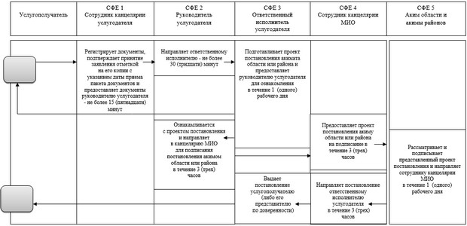

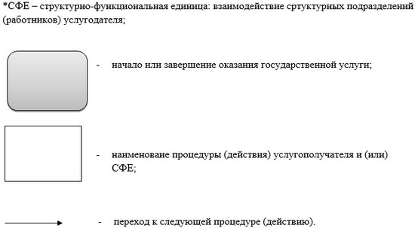

Утвержден постановлением
акимата Актюбинской области
от 3 июля 2015 года № 243
Регламент государственной услуги "Выдача разрешений на пользование животным миром"
1. Общие положения
1. Государственная услуга "Выдача разрешений на пользование животным миром" (далее – государственная услуга) оказывается государственным учреждением "Управление природных ресурсов и регулирования природопользования Актюбинской области" (далее – услугодатель).
Прием заявления и выдача результата оказания государственной услуги осуществляются через:
1) канцелярию услугодателя;
2) осуществляется через веб-портал "электронного правительства" www.egov.kz (далее – Портал).
2. Форма оказания государственной услуги: электронная (частично автоматизированная) и (или) бумажная.
3. Результат оказания государственной услуги – разрешение на пользование животным миром (далее – разрешение) либо мотивированный ответ об отказе в оказании государственной услуги, в случаях и по основаниям, предусмотренных пунктом 10 стандарта государственной услуги "Выдача разрешений на пользование животным миром", утвержденного приказом исполняющего обязанности Министра сельского хозяйства Республики Казахстан от 30 апреля 2015 года № 18-03/390 "Об утверждении стандартов государственных услуг в области животного мира" (далее – Стандарт).
Форма предоставления результата оказания государственной услуги: электронная.
2. Описание порядка действий структурных подразделений (работников) услугодателя в процессе оказания государственной услуги
4. Основанием для начала процедуры (действия) по оказанию государственной услуги при обращении к услугодателю является:
предоставление заявки по форме согласно приложениям 1 и 2 к Стандарту;
при обращении на портал, заявка для получения разрешения по форме согласно приложениям 1 и 2 к Стандарту в форме электронного документа, удостоверенного электронной цифровой подписью (далее - ЭЦП).
5. Содержание каждой процедуры (действия), входящей в состав процесса оказания государственной услуги и длительность его выполнения:
1) услугополучатель (либо его представитель по доверенности) предоставляет услугодателю документы согласно пункта 9 Стандарта;
2) сотрудник канцелярии услугодателя регистрирует документы, подтверждает принятие заявления отметкой на его копии с указанием даты приема пакета документов и предоставляет документы руководителю услугодателя – не более 15 (пятнадцати) минут;
3) руководитель услугодателя рассматривает документы и направляет ответственному исполнителю услугодателя – не более 30 (тридцати) минут;
4) ответственный исполнитель услугодателя рассматривает документы, подготавливает разрешение на пользование животным миром направляет на подпись руководителю услугодателя в течение 1 (одного) рабочего дня, либо мотивированный ответ об отказе в оказании государственной услуги, в случаях и по основаниям, предусмотренных пунктом 10 Стандарта в течение 1 (одного) рабочего дня и направляет руководителю услугодателя;
5) руководитель услугодателя рассматривает и подписывает разрешение либо мотивированный ответ об отказе в оказании государственной услуги – не более 30 (тридцати) минут;
6) сотрудник канцелярии услугодателя выдает разрешение либо мотивированный ответ услугодателя об отказе в оказании государственной услуги услугополучателю (либо его представителю по доверенности) государственной услуги – не более 15 (пятнадцати) минут.
3. Описание порядка взаимодействия структурных подразделений (работников) услугодателя в процессе оказания государственной услуги
6. Перечень структурных подразделений (работников) услугодателя, которые участвуют в процессе оказания государственной услуги:
1) сотрудник канцелярии услугодателя;
2) руководитель услугодателя;
3) ответственный исполнитель услугодателя;
7. Описание последовательности процедур (действий) между структурными подразделениями (работниками) с указанием длительности каждой процедуры (действия):
1) услугополучатель (либо его представитель по доверенности) предоставляет услугодателю документы согласно пункта 9 Стандарта;
2) сотрудник канцелярии услугодателя регистрирует документы, подтверждает принятие заявления отметкой на его копии с указанием даты приема пакета документов и предоставляет документы руководителю услугодателя – не более 15 (пятнадцати) минут;
3) руководитель услугодателя рассматривает документы и направляет ответственному исполнителю услугодателя – не более 30 (тридцати) минут;
4) ответственный исполнитель услугодателя рассматривает документы, подготавливает разрешение на пользование животным миром направляет на подпись руководителю услугодателя в течение 1 (одного) рабочего дня, либо мотивированный ответ об отказе в оказании государственной услуги, в случаях и по основаниям, предусмотренных пунктом 10 Стандарта в течение 1 (одного) рабочего дня и направляет руководителю услугодателя;
5) руководитель услугодателя рассматривает и подписывает разрешение либо мотивированный ответ об отказе в оказании государственной услуги – не более 30 (тридцати) минут;
6) сотрудник канцелярии услугодателя выдает разрешение либо мотивированный ответ услугодателя об отказе в оказании государственной услуги услугополучателю (либо его представителю по доверенности) государственной услуги – не более 15 (пятнадцати) минут.
4. Описание порядка взаимодействия с центром обслуживания населения и (или) иными услугодателями, а также порядка использования информационных систем в процессе оказания государственной услуги
8. Государственная услуга через филиал республиканского государственного предприятия "Центр обслуживания населения" по Актюбинской области не оказывается.
9. Описание порядка обращения и последовательности процедур (действий) услугодателя и услугополучателя при оказании государственной услуги через Портал:
1) услугополучатель осуществляет регистрацию на портале с помощью своего регистрационного свидетельства ЭЦП, которое храниться в интернет-браузере компьютера услугополучателя (осуществляется для незарегистрированных услугополучателей на портале) индивидуального идентификационного номера (далее - ИИН) и бизнес идентификационного номера (далее - БИН);
2) процесс 1 – прикрепление в интернет-браузер компьютера услугополучателя регистрационного свидетельства ЭЦП, процесс ввода услугополучателем пароля (процесс авторизации) на портале для получения государственной услуги;
3) условие 1 – проверка на портале подлинности данных о зарегистрированном услугополучателе через логин (ИИН/БИН) и пароль;
4) процесс 2 – формирование порталом сообщения об отказе в авторизации в связи с имеющимися нарушениями в данных услугополучателя;
5) процесс 3 – выбор услугополучателем государственной услуги, указанной в настоящем Регламенте, вывод на экран формы запроса для оказания государственной услуги и заполнение услугополучателем формы (ввод данных) с учетом ее структуры и форматных требований, прикреплением к форме запроса необходимых документов в электронном виде;
6) процесс 4 – выбор услугополучателем регистрационного свидетельства ЭЦП для удостоверения подписания запроса;
7) условие 2 – проверка на портале срока действия регистрационного свидетельства ЭЦП и отсутствия в списке отозванных (аннулированных) регистрационных свидетельств, а также соответствия идентификационных данных между ИИН/БИН указанным в запросе, и ИИН/БИН указанным в регистрационном свидетельстве ЭЦП;
8) процесс 5 – формирование сообщения об отказе в запрашиваемой государственной услуге в связи с не подтверждением подлинности ЭЦП получателя;
9) процесс 6 – удостоверение (подписание) посредством ЭЦП услугополучателя заполненной формы (введенных данных) запроса на оказание государственной услуги;
10) процесс 7 – регистрация электронного документа (запроса услугополучателя) в портале и обработка запроса в автоматизированное рабочее место государственной базы данных (далее – АРМ ГБД) "Е-лицензирование";
11) условие 3 – проверка услугодателем соответствия услугополучателя квалификационным требованиям и основаниям для выдачи разрешения;
12) процесс 8 – формирование сообщения об отказе в запрашиваемой услуге в связи с имеющимися нарушениями в данных услугополучателя в АРМ ГБД "Е-лизензирование";
13) процесс 9 – получение услугополучателем результата государственной услуги (разрешения на пользование животным миром), сформированной в портале. Результат оказания государственной услуги направляется услугополучателю в "личный кабинет" в форме электронного документа, удостоверенного ЭЦП уполномоченного лица услугодателя.
Диаграмма функционального взаимодействия информационных систем, задействованных в оказании государственной услуги через Портал указана в приложении 1 к настоящему регламенту.
10. Подробное описание последовательности процедур (действий), взаимодействий структурных подразделений (работников) услугодателя в процессе оказания государственной услуги отражено в справочнике бизнес-процессов оказания государственной услуги согласно приложения 2 к настоящему регламенту.
Справочник бизнес-процессов оказания государственной услуги размещается в интернет-ресурсе услугодателя.
Приложение 1 к регламенту
государственной услуги
"Выдача разрешений на
пользование животным миром"
Диаграмма функционального взаимодействия информационных систем, задействованных в оказании государственной услуги через Портал
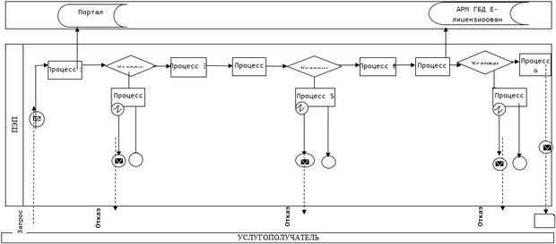

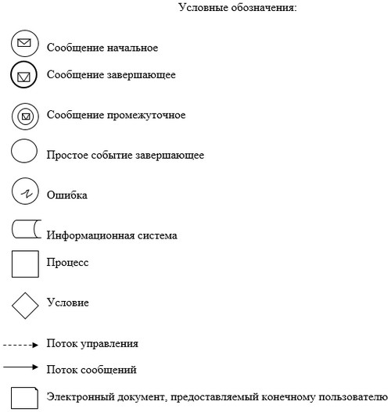

Приложение 2 к регламенту
государственной услуги
"Выдача разрешений на
пользование животным миром"
Справочник бизнес-процессов оказания государственной услуги
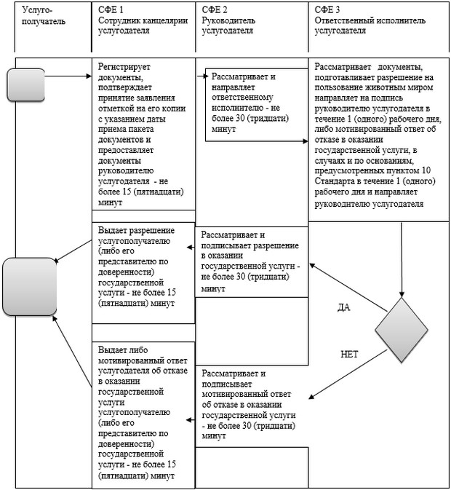

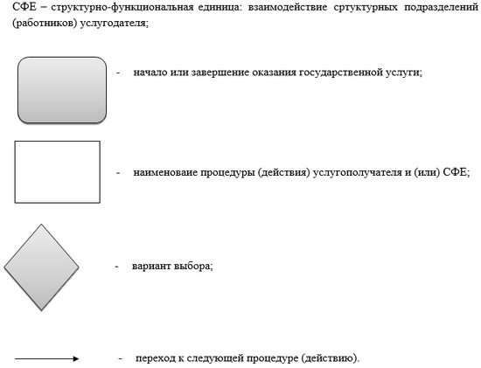

© 2012. РГП на ПХВ «Институт законодательства и правовой информации Республики Казахстан» Министерства юстиции Республики Казахстан

